饲料加工机械介绍
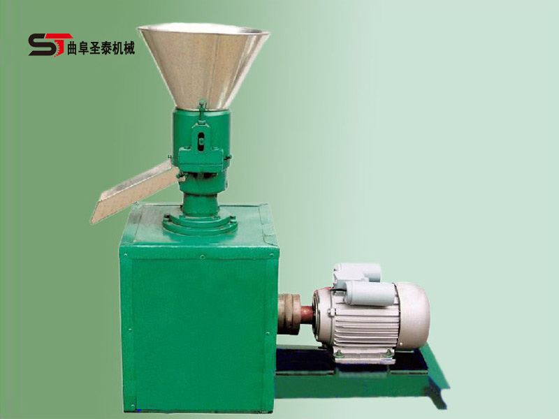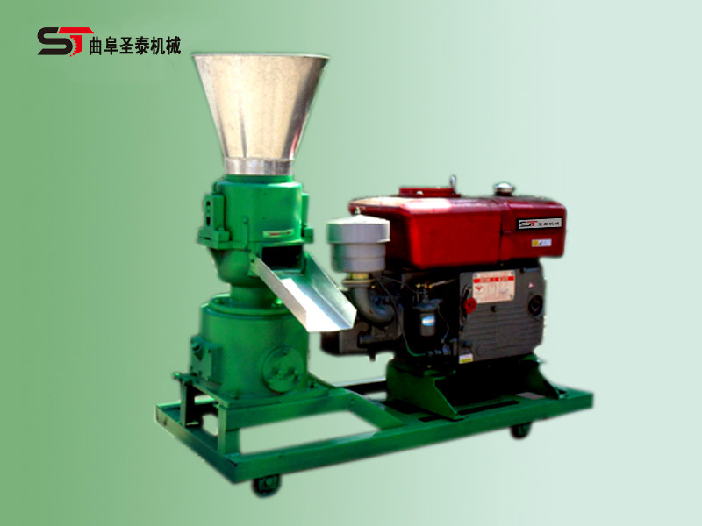
自80年代初，我国饲料工业发展很快，大中小型饲料厂纷纷建立，饲料产量每年递增400万吨，我国颗粒饲料比仅为26.7％，饲料颗粒化是世界饲料工业发展方向。与传统粉料相比，颗粒饲料有许多优点：①适口性好，动物采食量大；②消化率高，制粒升温糊化，有利于动物消化、吸收各种营养成分；③饲料密度大，便于储存运输；④防止挑食，减少浪费，减少粉尘损失与板结。曲阜圣泰机械为家庭养殖户、养殖场、饲料加工户大量提供质量好、价格低的饲料加工设备。用户可以根据自己的养殖、生产规模选用以下设备。
9KL系列颗粒机该系列机械是专为农村饲养专业户及饲养场选用设备。
1、主要性能特点：
(1) 操作简单，适应性广，占地面积小，噪音低，
(2) 粉状饲料、草粉不需或添加少许液体即可进行制粒，故颗粒饲料的含水率基本为制粒前物料的含水率，更利于储存。
(3) 本机制成的颗粒表面光滑；内部熟化充分，能杀灭致病微生物及寄生虫，比混合粉状饲料获得的经济效益更高。
2、主要工作原理
该机以机械的圆周运动为基础，电机为动力，带动皮带轮传递至主轴及模具，在摩擦力的作用下，压辊自转，压辊与压模之间产生温度，粉状物料经高温糊化，蛋白质凝固变性，在压辊的挤压下从模孔中排出，经甩料盘将制成的颗粒口送出机外，通过切刀颗粒长短可调。

以下为产品主要参数：

名 称 | 型 号 | 产量  （千克/时） | 需自配功率  （千瓦） | 加工规格（mm） | 价格  （元）
 | 9KL-120 | 70-100 | 2.2 | 2-6 | 950
饲料颗粒机 | 9KL-200 | 300-400 | 7.5 | 2-8 | 2580
饲料颗粒机 | 9KL-250 | 500-800 | 11 | 2-10 | 3700
 | 9KL-300 | 700-1000 | 15 | 2-10 | 4700
创业从圣泰开始，一站式服务由圣泰提供！财富热线：400-004-1519
【机械终身保修，常年提供零配件，负责技术咨询，服务项目：质量“三包”，物流、零担配货代办托运，使用说明书、三包卡随货同行。】购买方式：来厂购买，银行汇款。
公司地址：曲阜市春秋西路七号 联系人：丁俊盈 15653737818
电话：0537-4588665 QQ：3223312812
传 真：0537-4406659 网 址：http://www.qfstjx.com

